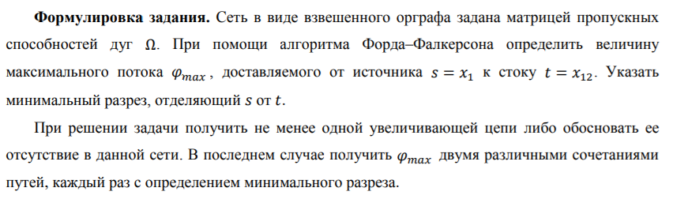

Теорема 1 Если (x1, x2, …, xn) — путь из истока к стоку, и все дуги этого пути ненасыщенные, то величину потока на этом пути можно увеличить на δ ∗=min(δ (xi , x j )) по всем дугам (xi, xj) пути.

Теорема 2 Если (x1, x2, …, xn) — увеличивающая цепь, то на каждой её прямой дуге поток можно увеличить на ε*, а на каждой её обратной дуге уменьшить на ε*.

Теорема 3 Поток φ в сети достигает максимального значения φmax тогда и только тогда, когда в сети не существует ни одной увеличивающей цепи.

Теорема 4 (Теорема Форда — Фалкерсона) В сети с одним истоком и одним стоком величина максимального потока, доставляемого от истока к стоку, равна пропускной способности минимального разреза.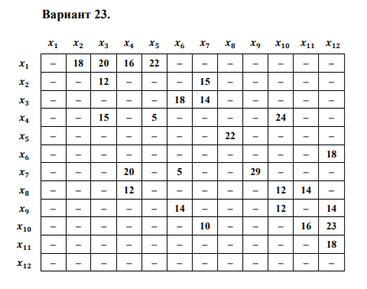

По заданной таблице построим граф с указанием пропускных способностей дуг.

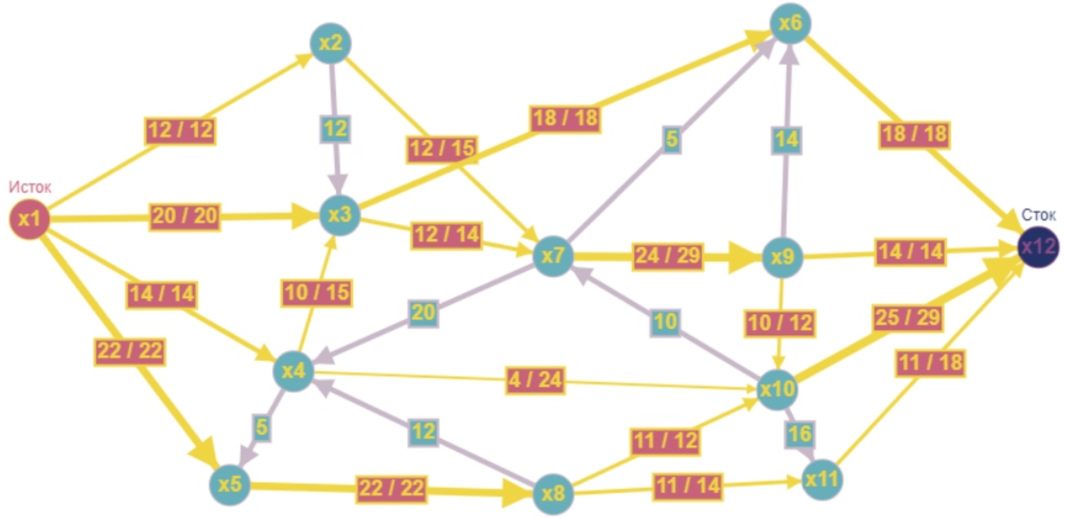

**Этап 1.**

Начальные условия Поток во всех дугах графа равен нулю. Т. е. φ=0.

**Этап 2.** Получение полного потока

Рассмотрим пути от истока (x1) к стоку (x12).

1) Путь (х1-х5-х8-х4-х3-х7-х9-х12)

δ*= min {22, 22, 12, 15, 14, 29, 14} = δ (x8, x4) = 12

δ (x8, x4) – насыщенная, φ = 12

2) Путь (х1-х5-х8-х10-х12)

δ*= min {22-12,22-12,12,23} = δ (x1, x5), δ (x5, x8) = 10

δ (x1, x5), δ (x5, x8) – насыщенная, φ = 22

3) Путь (x1-x3-x6-x12)

δ*= min {20,18,18} = δ (x3, x6), δ (x6, x12) = 18

δ (x3, x6), δ (x6, x12) – насыщенная, φ = 40

4) Путь(x1-x2-x3-x7-x9-x12)

δ*= min {12,12,14-12,29-12,14-12} = δ (x3, x7), δ (x9, x12) = 2

δ (x3, x7), δ (x9, x12) – насыщенная, φ = 42

5) Путь (x1-x2-x7-x9-x10-x11-x12)

δ*= min {12-2,15,29-14,12,16,18} = δ (x1, x2) = 10

δ (x1, x2) – насыщенная, φ = 52

6) Путь (x1-x4-x10-x12)

δ*= min {14,24,23-10} = δ (x1, x4), = 13

δ (x1, x4) – насыщенная, φ = 66

Путей больше нет, значит $φ_{полн}$ = 66

**Этап 3.** Поиск увеличивающей цепи

Построение увеличивающей цепи.

Удалось пометить вершину x1[+], конечная вершина помечена => увеличивающая цепь существует.

Выбираем увеличивающую цепь х1-х3-х4-х10-х12

Прямые дуги увеличивающей цепи: (х1, х3), (х4, х10), (х10, х12)

Обратные: (х3, х4)

δ*= min {20-18, 24-14, 23-24} = 2

φ* = φ (x3, x4) = 12

ϵ* = min {δ*, φ*} = 2

Изменяем поток на 2 (по теор. 2)

Насыщенной стала дуга х1-х3, общий граф потока $φ_{полн}$ = 68.

Построение увеличивающей цепи.

Удалось пометить вершину x1[+], конечную вершину пометить не удалось => увеличивающая цепь не существует. По теореме 3 поток в сети достиг максимального значения 68.

**Этап 4.** Построение минимального разреза

х1 = {x1}, A= x\x1

Минимальный разрез проходит по дугам (х1, х2), (х1, х3), (х1, х4), (х1, х5).

$φ_{max}$ = c(x1, x2) + c(x1, x3) + c(x1, x4) + c(x1, x5) = 12 + 20 + 14 + 22 = 68 =>

пропускная способность минимального разреза совпала с ранее найденной величиной максимального потока. Теорема Форда — Фалкерсона выполняется, задача решена верно.